皮膚に発赤、水疱、びらんが生じたときには、その部分の圧迫をすぐに除き、患部が擦（す）れたり、ぬれたりしないようにドレッシング材（創傷被覆材）などで患部を保護します。発赤部分のマッサージは患部を傷めるおそれもありますのでお勧めできません。体液（滲出液（しんしゅつえき））が滲（にじ）み出てくる場合は、吸水性のあるドレッシング材を用います。
皮膚や深部組織が壊死をおこした状態で放置していると、感染をおこしたり、大量の体液が滲み出て、生命の危険を招くこともあります。すぐに医療機関に相談し、処置を受けましょう。壊死組織が除かれると、潰瘍の底から赤い肉芽（にくげ）組織が盛り上がり、最終的に繊維（せんい）成分の多い瘢痕（はんこん）組織となって、褥瘡は治ります。
高齢者の褥瘡は、一般に薬剤やドレッシング材を用いて保存的に治療することが多いのですが、場合によっては、皮弁形成術（ひべんけいせいじゅつ）や筋皮弁形成術（きんひべんけいせいじゅつ）を行ない、外科的に褥瘡を治すこともあります。
§１ 床ずれ（褥瘡）（痛み・病気）の症状/床ずれ（褥瘡）/腰部皮膚部/腰部/痛みと病気
分類
第一度 | 火傷した皮膚のように赤い斑点が出来る。「発赤」「紅斑」といい初期症状として圧迫された部分の皮膚がうっすらと赤くなる。表皮が炎症を起こしている状態。
第二度 | 広範に水ぶくれが出来たり、ただれたりする。傷の深さは表皮からその下の真皮の上部まで及んでいる。
第三度 | 傷が悪化し、皮膚の深いところにまで及び、皮膚の下の皮下脂肪層まで到達する。体液（浸出液）がにじみ出し、細菌が傷に感染し、周辺の組織を侵す。黄色い壊死組織を生じ、傷はだんだん深い潰瘍となる。
第四度 | 傷は皮下脂肪にとどまらず、その下の筋肉、腱、酷い場合は骨まで進む。壊死組織や膿、浸出液が傷の周りに沢山付着し、更に周辺へと傷が拡大する。

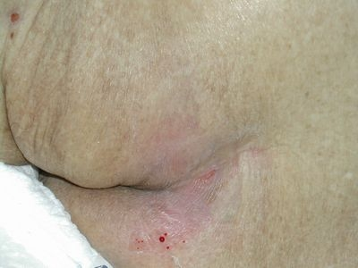
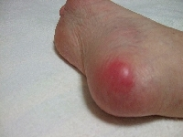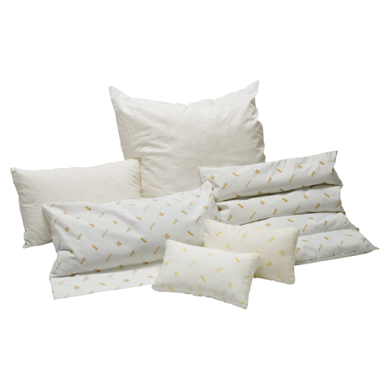
介護の知識50
褥瘡予防のための背抜きの方法介護現場での褥瘡の要因はいくつかあります(テキスト27「褥瘡(じょくそう)のケア原因と好発部位、予防ケア、除圧の事例」参照)が、『圧迫とズレ』が主な要因です。
『背抜き』は。圧迫の解消、緩和やズレを予防する技術です。とくに、「ズレ」による褥瘡を予防するために有効です。
≪背抜きを必要とする場面≫
(ア) ベッドのギャッジアップ後
(イ) ギャッジダウン後
(ウ) 車椅子への移乗後
(エ) 長時間、座っている時など
注意が必要で忘れがちになるのが、(エ)の長時間、座っている時です。ベッドのギャッジアップ後やギャッジダウン後は、体位交換を時２時間前後で行うため、長時間の同じ姿勢・体勢のままで休みことが少ないと思います。
『体位変換＝寝ている時』という意識が強く、長時間、車椅子や椅子に座っている場合は、座っている間に除圧されないことが見受けられる施設があります。
２時間近く、車椅子や椅子に座っている場合は、寝ているときの体位変換同様に背抜きすることが、褥瘡予防には大切です。
車椅子での背抜きの方法と、ベッド上での背抜きの方法を紹介します。
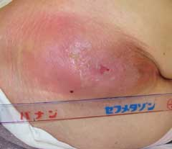
介護の知識50
褥瘡予防のための背抜きの方法介護現場での褥瘡の要因はいくつかあります(テキスト27「褥瘡(じょくそう)のケア原因と好発部位、予防ケア、除圧の事例」参照)が、『圧迫とズレ』が主な要因です。
『背抜き』は。圧迫の解消、緩和やズレを予防する技術です。とくに、「ズレ」による褥瘡を予防するために有効です。
≪背抜きを必要とする場面≫
(ア) ベッドのギャッジアップ後
(イ) ギャッジダウン後
(ウ) 車椅子への移乗後
(エ) 長時間、座っている時など
注意が必要で忘れがちになるのが、(エ)の長時間、座っている時です。ベッドのギャッジアップ後やギャッジダウン後は、体位交換を時２時間前後で行うため、長時間の同じ姿勢・体勢のままで休みことが少ないと思います。
『体位変換＝寝ている時』という意識が強く、長時間、車椅子や椅子に座っている場合は、座っている間に除圧されないことが見受けられる施設があります。
２時間近く、車椅子や椅子に座っている場合は、寝ているときの体位変換同様に背抜きすることが、褥瘡予防には大切です。
車椅子での背抜きの方法と、ベッド上での背抜きの方法を紹介します。
床ずれ（褥瘡）ができると、その部分が痛む→皮膚が赤くなる（発赤）→水ぶくれができる（水疱）→傷になったり膿がでる（潰瘍）→皮膚が腐る（壊死）の順番で進行します。床ずれ（褥瘡）のできはじめは、まず痛みが生じます。下敷きになっている皮膚は、その皮膚の表面よりも内側の方が強く圧迫されているので、皮膚が赤くなっていなくても強い痛みを感じることがあります。（図参照）
その圧迫が続くと、やがてその部分が赤くなってきます。これを「発赤」といい、皮膚の表面に走る細かな血管が充血することによって起こります。発赤は虫さされと違って赤くなっている部分の境目がはっきりしており、その赤くなっている皮膚を指で押しても赤いままです。
発赤をそのままにしておくと、その部分の血液の流れが途絶えてしまい、やがて水ぶくれができます。これを「水疱」といいます。水疱は、皮膚と皮膚の間の隙間に水分がたまることによって起こります。これが破れてしまうと「潰瘍」という状態に進行して、最終的にはその皮膚が壊死に陥り、やがては骨が露出してしまうほど、皮膚に穴があいた状態になってしまいます。
しかし、皆さんが、この進行段階を区別する必要はありません。大切なのは、早めに見つけて手当てすることですから、「皮膚がいつもと違う、変だなあ、気になるなあ」ということがありましたら、早めに医療機関にご相談ください。
問い合わせ先
かかりつけ医
最寄りの医療機関
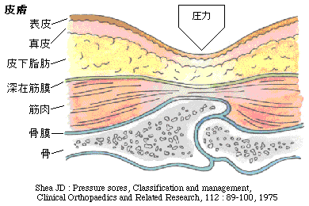
このページに関するお問い合わせ

所属課室：健康福祉部健康福祉指導課企画情報班

